Hướng dẫn tải và cài đặt Office 365, Office 2016, Office 2013 trên máy tính
Để cài đặt Office 365 phiên bản Home, Personal hoặc University hoặc phiên bản trả phí Office 2016 hay Office 2013 trên máy tính (laptop, máy tính PC) và cách khắc phục một số lỗi trong quá trình Office. Mời bạn cùng tham khảo bài viết dưới đây của Quản trị mạng.
1. Cài đặt hoặc cài đặt lại Office từ tài khoản My Office
1.1. Trước khi cài đặt Office
1. Truy cập www.office.com/myaccount và đăng nhập tài khoản Microsoft của bạn.
Trường hợp nếu chưa có tài khoản Microsoft, tham khảo các bước lập tài khoản Microsoft nhanh nhất
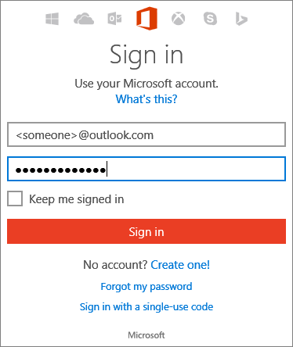
Lưu ý: Nếu đăng nhập không thành công hãy thử đăng nhập lại bằng tài khoản Microsoft chính xác.
Hoặc tìm tùy chọn có tên This is the right place to install and re-install Office trong danh sách các tùy chọn trong trường hợp bạn không nhớ chính xác tài khoản Microsoft của mình để thử cách đăng nhập khác.
2. Chọn Install và phụ thuộc vào phiên bản của bạn, chọn lại Install một lần nữa.
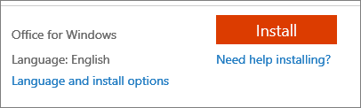
Theo mặc định, quá trình này sẽ cài đặt phiên bản Office 32-bit trên máy tính của bạn, sử dụng ngôn ngữ bạn đã chọn khi mua sản phẩm.
Nếu muốn cài đặt phiên bản 64-bit, thay đổi ngôn ngữ hoặc cài đặt Office 2013, bạn tìm tùy chọn tùy chọn Custom install.
Lưu ý:
Khi cài đặt Office 2016 mà bạn nhìn thấy trên màn hình xuất hiện thông báo: "Stop, you should wait to install Office 2016". Điều này đồng nghĩa với việc rất có thể Office phát hiện ra các vấn đề về tương thích với các chương trình, phần mềm nào đó được cài đặt trên máy tính của bạn.
Lúc này bạn chọn liên kết Learn Why để xem thông báo lỗi hoặc có thể xem thông báo lỗi dưới mục Additional information.
3. Tùy thuộc vào trình duyệt của bạn, truy cập vào cửa sổ popup xuất hiện trên màn hình, sau đó click chọn Run (với trình duyệt Internet Explorer) hoặc Setup (với trình duyệt Chrome) hoặc Save File (với trình duyệt Firefox).
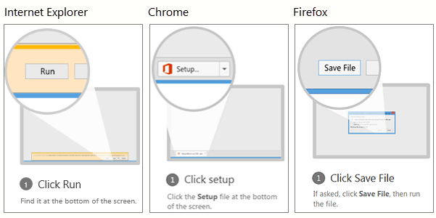
Lúc này quá trình cài đặt sẽ bắt đầu.
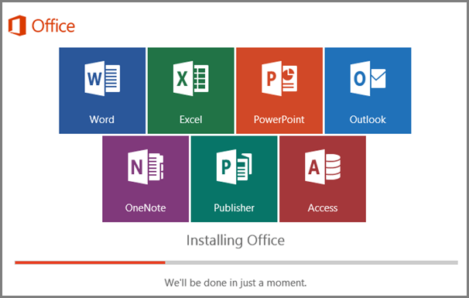
4. Sau khi quá trình cài đặt kết thúc, bạn sẽ nhìn thấy thông báo You're all set! Office is installed now.
Thực hiện theo các bước hướng dẫn trên màn hình, chẳng hạn click chọn Start => All apps để xem vị trí bạn cài đặt ứng dụng rồi click chọn Close.
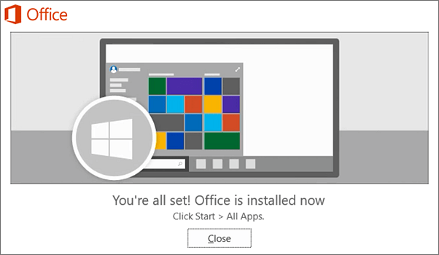
5. Để bắt đầu sử dụng ứng dụng Office, bạn có thể mở bất kỳ một ứng dụng nào đó chẳng hạn như Word hoặc Excel,...
Trong hầu hết các trường hợp, Office được kích hoạt ngay sau khi bạn mở ứng dụng và click chọn Accept đồng ý các điều khoản.
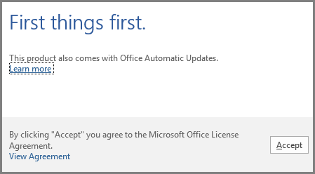
6. Office có thể được kích hoạt tự động. Nếu nhìn thấy Microsoft Office Activation Wizard xuất hiện trên màn hình, bạn thực hiện theo các bước để kích hoạt Office. Nếu cần trợ giúp bạn xem trong mục Activate Office 365, Office 2016, or Office 2013.
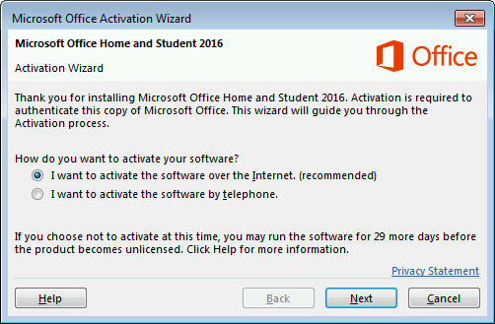
2. Khắc phục một số lỗi
2.1. Quá trình cài đặt Office diễn ra lâu hơn bình thường hoặc nhận được thông báo lỗi trong quá trình cài đặt
- Nếu quá trình cài đặt Office diễn ra lâu hơn bình thường, nguyên nhân gây ra sự cố rất có thể là do kết nối Internet của bạn gặp vấn đề nào đó.
Trường hợp này bạn có thể tiến hành gỡ bỏ cài đặt Office đi sau đó cài đặt lại Office một lần nữa.
- Nếu nhận được thông báo lỗi: Nếu trên màn hình xuất hiện thông báo lỗi trong quá trình cài đặt Office, bạn click chọn liên kết Learn More để xem thông tin sự cố và tìm cách khắc phục.
Trường hợp nếu không nhìn thấy liên kết Learn More, bạn xem thông tin gây ra lỗi trong mục Troubleshoot installing Office and Office 365.
2.2. Thông báo Stop, you should wait to install Office 2016
Nếu trên màn hình xuất hiện thông báo Stop, you should wait to install Office 2016. Đồng nghĩa với việc Office phát hiện ra các vấn đề về tương thích với các chương trình, phần mềm nào đó được cài đặt trên máy tính của bạn.
3. Một số tùy chọn chỉnh sửa cài đặt
3.1. Cài đặt lại Office 2013
Để cài đặt lại Office 2013, bạn thực hiện theo các bước dưới đây:
1. Gỡ bỏ cài đặt Office 2016 khỏi máy tính của bạn.
2. Đăng nhập tài khoản Microsoft của bạn tại trang My Accoun và vô hiệu hóa cài đặt Office 2016.
3. Để cài đặt Office 2013, truy cập trang My Account của bạn rồi chọn Install.
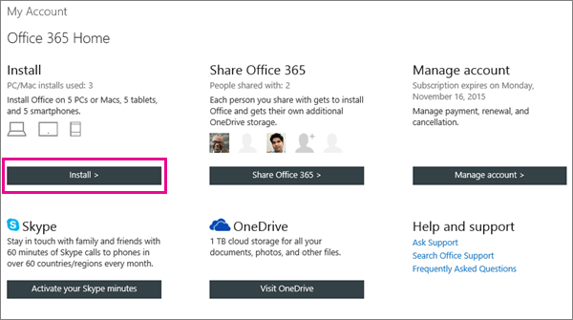
4. Chọn tùy chọn Language and install options.
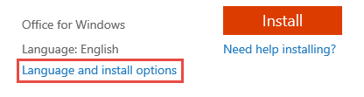
5. Chọn tiếp Additional install options.
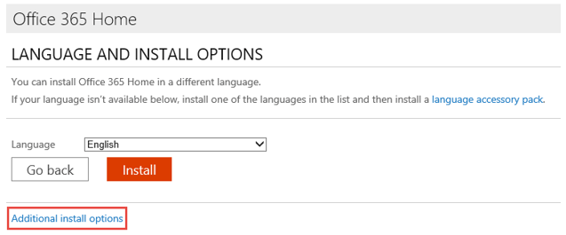
6. Trên Menu Dropdown dưới mục 32-bit and 64-bit versions of Office, bạn click chọn biểu tượng mũi tên hướng xuống dưới để chọn phiên bản 32-bit hoặc 64-bit rồi chọnInstall.
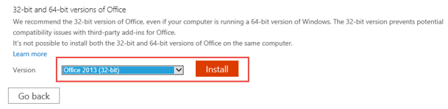
7. Click chọn Run hoặc chọn các tùy chọn khác tương tự trên trình duyệt bạn đang sử dụng.
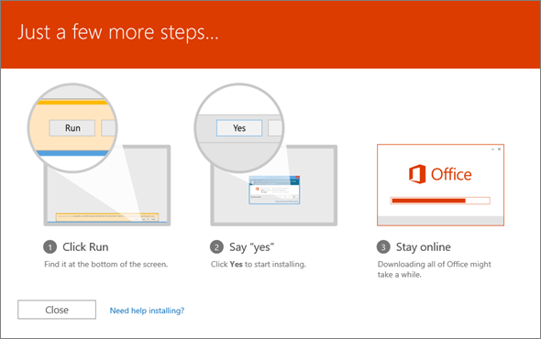
Lưu ý:
Nếu không gỡ bỏ cài đặt Office 2016 trước khi tiến hành cài đặt lại Office 2013, trong quá trình cài đặt Office 2013 bạn sẽ nhận được thông báo lỗi.
Do đó bạn phải tiến hành gỡ bỏ cài đặt ứng dụng Office 2016 trước khi tiếp tục các bước cài đặt lại Office 2013.
8. Khi nào trên màn hình xuất hiện thông báo You're good to go, click chọn All done là xong.
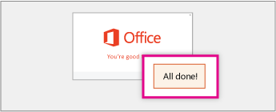
Sau khi cài đặt lại Office 2013 thành công, bạn sẽ nhận được thông báo nâng cấp lên Office 2016.
3.2. Lựa chọn ngôn ngữ cài đặt Office
- Thay đổi ngôn ngữ cài đặt Office:
Lưu ý:
Các bước thực hiện dưới đây chỉ áp dụng trên phiên bản Office 365 Home, Personal hoặc University và phiên bản Office 2016 trả phí, không áp dụng trên phiên bản Office 2013 trả phí.
1. Đăng nhập tài khoản Office của bạn tại office.com/myaccount.
2. Trên trang My Account của bạn, chọn Install.
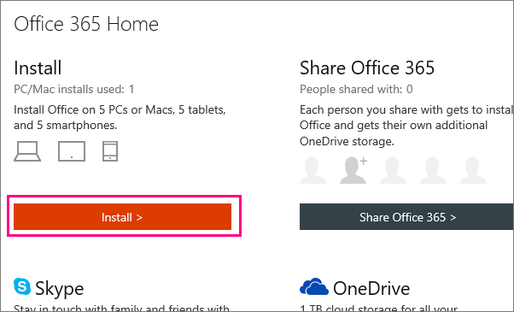
(Đối với các phiên bản trả tiền, bạn bỏ qua bước này).
3. Dưới mục Install Information, bạn chọn liên kết Language and install options.
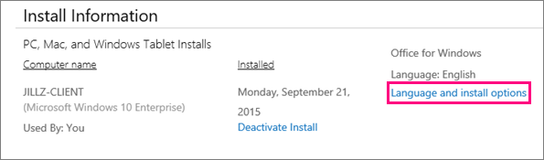
4. Tiếp theo tại Menu Dropdown bên cạnh tùy chọn Language, chọn một ngôn ngữ mà bạn muốn cài đặt.
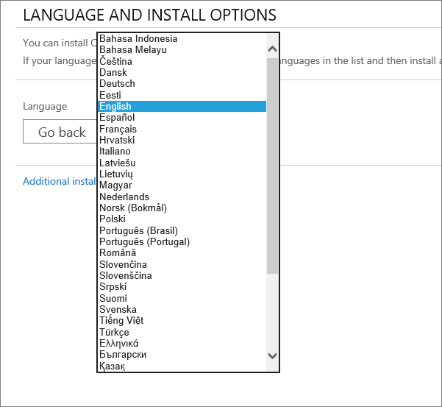
5. Sau khi chọn xong ngôn ngữ, click chọn Install và thực hiện theo các bước hướng dẫn trên màn hình.
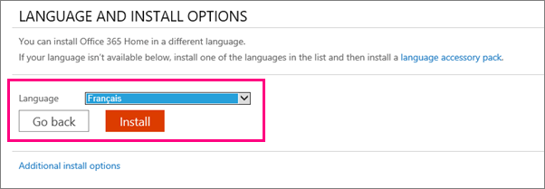
- Gỡ bỏ cài đặt Office bằng Control Panel và cài đặt lại ngôn ngữ khác:
1. Truy cập Control Panel
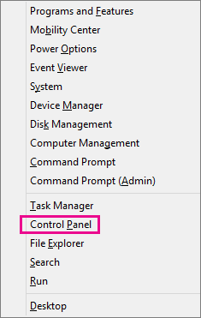
- Trên Windows 10, Windows 8 và Windows 8.1:
Kích chuột phải vào nút Start rồi chọn Control Panel.
- Trên Windows 7:
Click Start rồi chọn Control Panel.
2. Click chọn Programs => Programs and Features.
3. Click chọn Microsoft Office rồi click chọn Uninstall.
4. Sau khi đã gỡ bỏ cài đặt Office, truy cập trang My Account, click chọn Install => Language and install options.
5. Chọn ngôn ngữ bạn muốn cài đặt rồi click chọn Install.

